Oprogramowanie do zarządzania dokumentami - czy warto w niego zainwestować?
Wiele osób zastanawia się czy <b>oprogramowanie do zarządzania dokumentami</b> jest naprawdę skuteczne. Czy warto w niego zainwestować, cz to nie strata pieniędzy. Otóż nie i wytłumaczymy Wam dlaczego warto spróbować.

Oprogramowanie do zarządzania dokumentami - fakty i mity

W każdej firmie znajdują się ogromne złoża dokumentów. Ich wielkość często zależy od ilości pracowników, klientów, historii firmy oraz wielu innych czynników. Założenie jest jedno - należy zarządzać dokumentami w taki sposób, aby były bezpieczne. To jest najważniejsze i Lucy DMS to gwarantuje. Oprogramowanie do zarządzania dokumentami zapewnia, że wszystkie dane, które przechowuje są bezpieczne, znajdują się one w jednym miejscu.

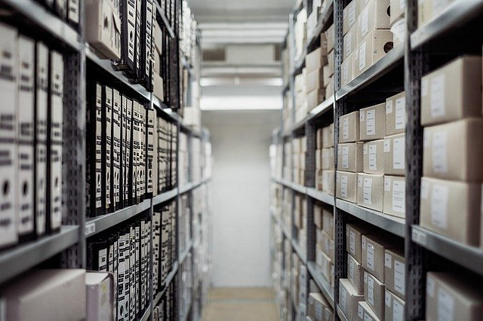
System DMS i jego właściwości

Oprogramowanie do zarządzania dokumentami potrafi także przyczynić się do zwiększenia zysków firmy. Nie wierzysz? Ale to prawda. Inwestując w Lucy DMS zyskujesz więcej czasu, ponieważ kompletowanie i zabezpieczanie dokumentów nie jest już na Twojej głowie. W ten sposób możesz obsłużyć większą ilość klientów.
Dlaczego warto jeszcze inwestować w ten system?

Oprogramowanie do zarządzania dokumentami zostało zaprojektowane w bardzo prosty i intuicyjny sposób. Ma ono bowiem pomagać, a nie utrudniać życie. I tak właśnie jest. Wdrożenie tego systemu do firmy jest szybkie i bezbolesne - dosłownie. Zbędne są więc długotrwałe szkolenia. System został zaprojektowany w taki sposób, że pulpit i działania na nim są bardzo proste. Lucy uczy się nawyków danej firmy, aby zawsze podawać najbardziej optymalne i wyszukane rozwiązania.

